OBAVIJEST ZA POTROŠAČE
Opoziv proizvoda
AliBaba
Ajwain sjemenke 300g

Državni inspektorat Republike Hrvatske obavještava potrošače o opozivu proizvoda – suhe sjemenke “AliBaba Ajwain” iz Indije, L.12/07/2025, najbolje upotrijebiti d: 12.07.2025. godine, pakiranje 300 g, podrijetlom iz Indije, zbog povišene razine pesticida klorpirifosa.

Proizvod nije u skladu s Uredbom Komisije (EZ) br. 396/2005 o maksimalnim razinama ostataka pesticida u ili na hrani i hrani za životinje biljnog i životinjskog podrijetla i o izmjeni Direktive Vijeća 91/414/EEZ

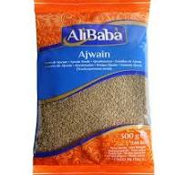

Podaci o proizvodu:
Veleprodaja: Fresh Tropical Srl By Jawad, Corbetta, Italija
Maloprodaja: SPICE BAZAAR j.d.o.o., Antuna - Tunje Jemrića 1, 32270 Šiškovci
Zemlja podrijetla: Indija

Obavijest se odnosi isključivo na proizvod sa gore navedenim podacima

